TCP Socket通信中由read返回值造成的的死锁问题

在第一章《基本套接字》中，作者给出了一个TCP Socket通信的例子——反馈服务器，即服务器端直接把从客户端接收到的数据原原本本地反馈回去。
书上客户端代码如下：
[java] view plaincopy
- import java.net.Socket;
- import java.net.SocketException;
- import java.io.IOException;
- import java.io.InputStream;
- import java.io.OutputStream;

- public class TCPEchoClient {

- public static void main(String[] args) throws IOException {

- if ((args.length < 2) || (args.length > 3)) // Test for correct # of args
- throw new IllegalArgumentException("Parameter(s): <Server> <Word> [<Port>]");

- String server = args[0]; // Server name or IP address
- // Convert argument String to bytes using the default character encoding
- byte[] data = args[1].getBytes();

- int servPort = (args.length == 3) ? Integer.parseInt(args[2]) : 7;

- // Create socket that is connected to server on specified port
- Socket socket = new Socket(server, servPort);
- System.out.println("Connected to server...sending echo string");

- InputStream in = socket.getInputStream();
- OutputStream out = socket.getOutputStream();

- out.write(data); // Send the encoded string to the server

- // Receive the same string back from the server
- int totalBytesRcvd = 0; // Total bytes received so far
- int bytesRcvd; // Bytes received in last read
- while (totalBytesRcvd < data.length) {
- if ((bytesRcvd = in.read(data, totalBytesRcvd,data.length - totalBytesRcvd)) == -1)
- throw new SocketException("Connection closed prematurely");
- totalBytesRcvd += bytesRcvd;
- } // data array is full

- System.out.println("Received: " + new String(data));

- socket.close(); // Close the socket and its streams
- }
- }
书上的服务器端代码如下：
[java] view plaincopy
- import java.net.*; // for Socket, ServerSocket, and InetAddress
- import java.io.*; // for IOException and Input/OutputStream

- public class TCPEchoServer {

- private static final int BUFSIZE = 32; // Size of receive buffer

- public static void main(String[] args) throws IOException {

- if (args.length != 1) // Test for correct # of args
- throw new IllegalArgumentException("Parameter(s): <Port>");

- int servPort = Integer.parseInt(args[0]);

- // Create a server socket to accept client connection requests
- ServerSocket servSock = new ServerSocket(servPort);

- int recvMsgSize; // Size of received message
- byte[] receiveBuf = new byte[BUFSIZE]; // Receive buffer

- while (true) { // Run forever, accepting and servicing connections
- Socket clntSock = servSock.accept(); // Get client connection

- SocketAddress clientAddress = clntSock.getRemoteSocketAddress();
- System.out.println("Handling client at " + clientAddress);

- InputStream in = clntSock.getInputStream();
- OutputStream out = clntSock.getOutputStream();

- // Receive until client closes connection, indicated by -1 return
- while ((recvMsgSize = in.read(receiveBuf)) != -1) {
- out.write(receiveBuf, 0, recvMsgSize);
- }

- clntSock.close(); // Close the socket. We are done with this client!
- }
- /* NOT REACHED */
- }
- }
示例程序当然运行无误，运行结果如下：
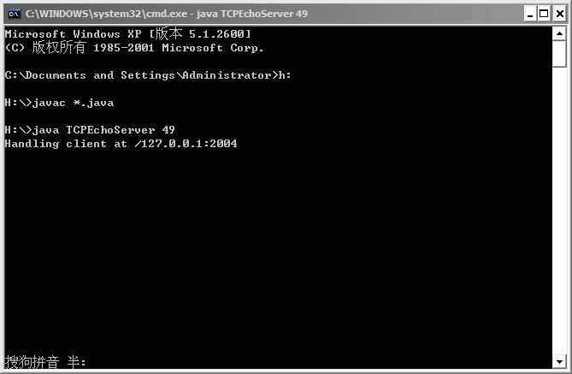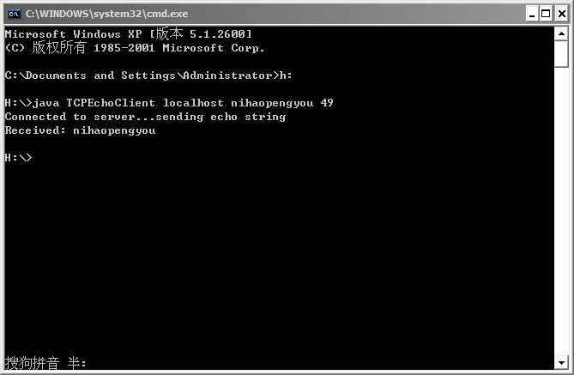

问题的引出
首先明确几点：
1、客户端与服务器端在接收和发送数据时，read（）和write（）方法不一定要对应，比如，其中一方可以一次发送多个字节的数据，而另一方可以一个字节一个字节地接收，也可以一个字节一个字节地方送，而多个字节多个字节地接收。因为TCP协议会将数据分成多个块进行发送，而后在另一端会从多个块进行接收，再组合在一起，它并不仅能确定read（）和write（）方法中所发送信息的界限。
2、read（）方法会在没有数据可读时发生阻塞，直到有新的数据可读。
注意客户端中下面部分代码
[java] view plaincopy
- while (totalBytesRcvd < data.length) {
- if ((bytesRcvd = in.read(data, totalBytesRcvd,data.length - totalBytesRcvd)) == -1)
- throw new SocketException("Connection closed prematurely");
- totalBytesRcvd += bytesRcvd;
- } // data array is full
客户端从Socket套接字中读取数据，直到收到的数据的字节长度和原来发送的数据的字节长度相同为止，这里的前提是已经知道了要从服务器端接收的数据的大小，如果现在我们不知道要反馈回来的数据的大小，那么我们只能用read方法不断读取，直到read（）返回-1，说明接收到了所有的数据。我这里采用一个字节一个字节读取的方式，代码改为如下：
[java] view plaincopy
- while((bytesRcvd = in.read())!= -1){
- data[totalBytesRcvd] = (byte)bytesRcvd;
- totalBytesRcvd++;
- }
这时问题就来了，输出结果如下：
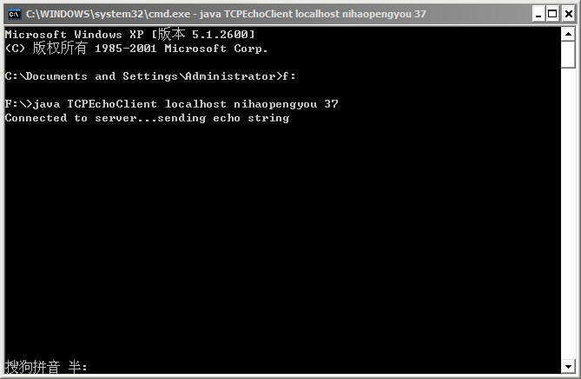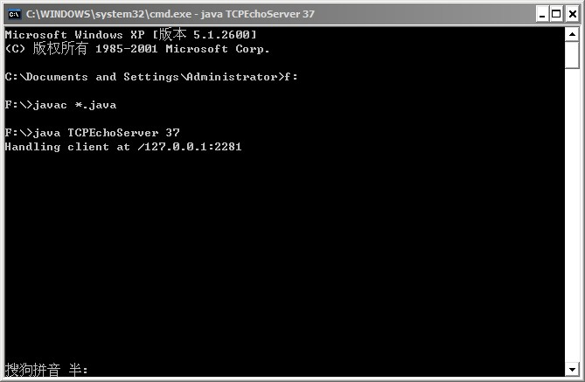

问题的分析
客户端没有数据打印出来，初步推断应该是read（）方法始终没有返回-1，导致程序一直无法往下运行，我在客客户端执行窗口中按下CTRL+C，强制结束运行，在服务器端抛出如下异常：
Exception in thread "main" java.net.SocketException: Connection reset
at java.net.SocketInputStream.read(Unknown Source)
at java.net.SocketInputStream.read(Unknown Source)
at TCPEchoServer.main(TCPEchoServer.java:32)
异常显示，问题出现在服务端的32行，没有资源可读，现在很有可能便是由于read（）方法始终没有返回-1所致，为了验证，我在客户端读取字节的代码中加入了一行打印读取的单个 字符的代码，如下：
[java] view plaincopy
- while((bytesRcvd = in.read())!= -1){
- data[totalBytesRcvd] = (byte)bytesRcvd;
- System.out.println((char)data[totalBytesRcvd]);
- totalBytesRcvd++;
- }
此时运行结果如下：
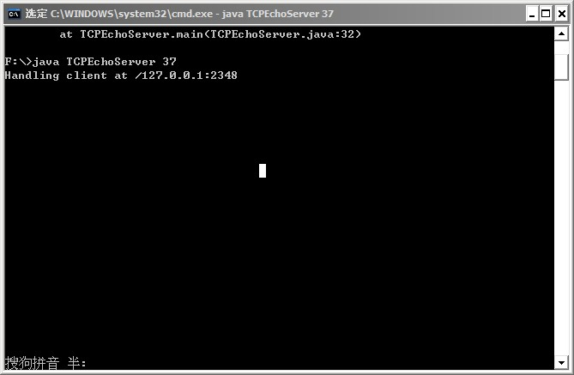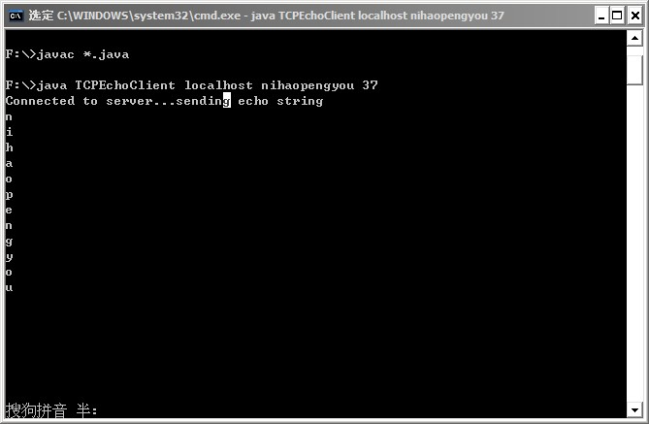
很明显，客户端程序在打印出最有一个字节后不再往下执行，没有执行其后面的System.out.println("Received: " + new String(data));这行代码，这是因为read（）方法已经将数据读完，没有数据可读，但又没有返回-1，因此在此处产生了阻塞。这便造成了TCP Socket 通信的死锁问题。

问题的解决
查阅相关资料，仔细阅读了书上的每个细节，在通过对比书上的代码和自己的代码，发现了问题所在。问题就出现在read（）方法上，这里的重点是read（）方法何时返回-1，在一般的文件读取中，这代表流的结束，亦即读取到了文件的末尾，但是在Socket套接字中，这样的概念很模糊，因为套接字中数据的末尾并没有所谓的结束标记，无法通过其自身表示传输的数据已经结束，那么究竟什么时候read（）会返回-1呢？答案是：当TCP通信连接的一方关闭了套接字时。
再次分析改过后的代码，客户端用到了read（）返回-1这个条件，而服务端也用到了，只有二者有一方关闭了Socket，另一方的read（）方法才会返回-1，而在客户端打印输出前，二者都没有关闭Socket，因此，二者的read（）方法都不会返回-1，程序便阻塞在此处，都不往下执行，这便造成了死锁。
反过来，再看书上的给出的代码，在客户端代码的while循环中，我们的条件是totalBytesRcvd < data.length，而不是(bytesRcvd = in.read())!= -1，这样，客户端在收到与其发送相同的字节数之后便会退出while循环，再往下执行，便是关闭套接字，此时服务端的read（）方法检测到客户端的关闭，便会返回-1，从而继续往下执行，也将套接字关闭。因此，不会产生死锁。
那么，如果在客户端不知道反馈回来的数据的情况下，该如何避免死锁呢？Java的Socket类提供了shutdownOutput（）和shutdownInput（）另个方法，用来分别只关闭Socket的输出流和输入流，而不影响其对应的输入流和输出流，那么我们便可以在客户端发送完数据后，调用shutdownOutput（）方法将套接字的输出流关闭，这样，服务端的read（）方法便会返回-1，继续往下执行，最后关闭服务端的套接字，而后客户端的read（）方法也会返回-1，继续往下执行，直到关闭套接字。
客户端改变后的代码部分如下：
[java] view plaincopy
- out.write(data); // Send the encoded string to the server
- socket.shutdownOutput();
这样，便得到了预期的运行结果，如下：
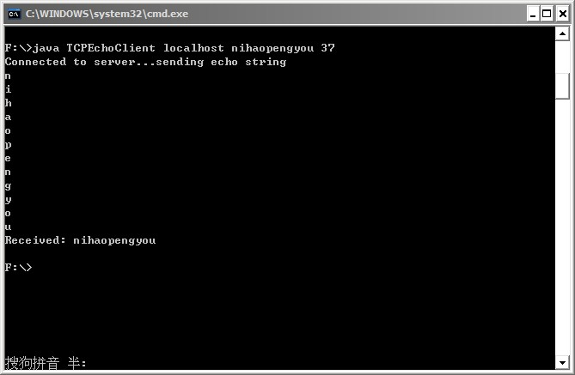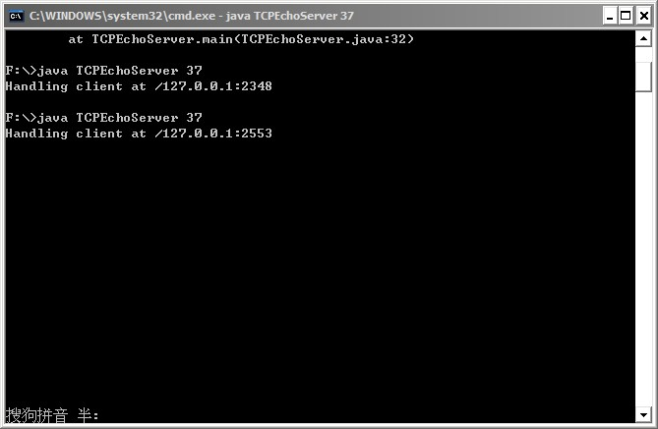

总结
由于read（）方法只有在另一端关闭套接字的输出流时，才会返回-1，而有时候由于我们不知道所要接收数据的大小，因此不得不用read（）方法返回-1这一判断条件，那么此时，合理的程序设计应该是先关闭网络输出流（亦即套接字的输出流），再关闭套接字。

